РОССИЙСКАЯ ФЕДЕРАЦИЯ
КАРАЧАЕВО-ЧЕРКЕССКАЯ РЕСПУБЛИКА
УПРАВЛЕНИЕ ОБРАЗОВАНИЯ
АДМИНИСТРАЦИИ УСТЬ-ДЖЕГУТИНСКОГО МУНИЦИПАЛЬНОГО РАЙОНА

ПРИКАЗ

17.11.2022г. г. Усть-Джегута №108

«Об утверждении Порядка проведения
итогового сочинения (изложения)
в Усть-Джегутинском
муниципальном районе
в 2022-2023 учебном году»

На основании приказа Министерства образования и науки Карачаево-Черкесской Республики от 07.11.2022г. №1025 «Об утверждении Порядка
проведения итогового сочинения (изложения) в Карачаево-Черкесской Республике в 2022-2023 учебном году» и в целях качественного обеспечения организации и проведения итогового сочинения (изложения) на территории Усть-Джегутинского муниципального района в 2022-2023 учебном году

ПРИКАЗЫВАЮ:

1.Консультанту Управления образования:
1.1.довести настоящий Порядок до сведения руководителей образовательных организаций Усть-Джегутинского муниципального района, обучающихся образовательных организаций, их родителей (законных представителей);
1.2.разместитьнастоящий Порядок на официальном сайте Управления образования администрации Усть-Джегутинского муниципального района;
1.3.обеспечить организацию и проведение итогового сочинения (изложения) как условие допуска к Государственной итоговой аттестации по образовательным программа среднего общего образования (далее - ГИА-11) в соответствии с установленными сроками и порядком;
1.4.обеспечить соблюдение в местах проведения итогового сочинения (изложения) санитарно-гигиенических требований, требований противопожарной безопасности, условий организации и проведения
итогового сочинения (изложения) для обучающихся с ограниченными возможностями здоровья, детей-инвалидов, инвалидов с учётом особенностей психофизического развития, индивидуальных возможностей и состояния здоровья;
1.5.обеспечить выполнение технического регламента проведения итогового сочинения (изложения);
1.6.обеспечить передачу оригиналов бланков итогового сочинения (изложения) и сведений о результатах его проверки в региональный центр обработки информации не позднее чем через семь календарных дней с даты проведения итогового сочинения (изложения).
2.Руководителям общеобразовательных учреждений Усть-Джегутинского муниципального района:
2.1обеспечить проведение итогового сочинения (изложения) обучающихся XI (XII) классов как условие допуска к ГИА-11 в соответствии с установленными сроками и порядком;
2.2.обеспечить уничтожение копий бланков итогового сочинения (изложения) не ранее чем через месяц после проведения проверки итогового сочинения (изложения);
2.3.обеспечить хранение бумажных оригиналов бланков итогового сочинения (изложения) в течение четырех лет, следующих за годом написания итогового сочинения (изложения).
3.Контроль за исполнением данного приказа оставляю за собой.

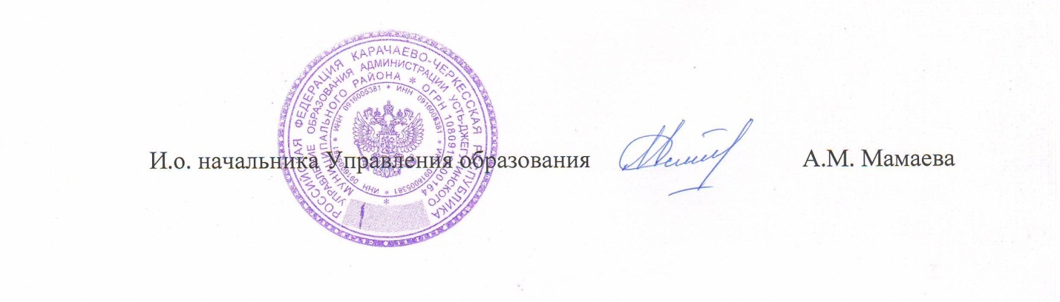

Приложение к приказу Управленияобразования администрации
от 17.11.2022 г. №108

Сроки и места регистрации для участия в написании итогового сочинения (изложения)различных категорий участников
в Усть-Джегутинском муниципальном районе в 2022-2023 учебном году

- Сроки подачи заявления
Срок проведения итогового сочинения (изложения) | Срок подачи заявления
основной - 7 декабря 2022 года | до 22 ноября 2022 года
дополнительный - 1 февраля 2023 года | до 17 января 2023 года
дополнительный - 3 мая 2023 года | до 18 апреля 2023 года

- Места регистрации
Категория участников итогового сочинения (изложения) | Места регистрации на сдачу итогового сочинения (изложения) и места ознакомления с результатами
Обучающиеся XI (XII) классов образовательных организаций Карачаево-Черкесской Республики, осуществляющих образовательную деятельность по имеющим государственную аккредитацию образовательным программам среднего общего образования (далее – выпускники текущего года); лица, осваивающие образовательные программы среднего общего образования в форме самообразования или семейного образования, либо лица, обучающиеся по не имеющим государственной аккредитации образовательным программам среднего общего образования, в том числе обучающиеся по образовательным программам среднего профессионального образования, получающие среднее общее образование по не имеющим государственную аккредитацию образовательным программам среднего общего образования, проходящие государственную итоговую аттестацию по образовательным программам среднего общего образования (далее – ГИА) экстерном в организации, осуществляющей образовательную деятельность по имеющим государственную аккредитацию образовательным программам среднего общего образования, в формах, установленных Порядком ГИА (далее – экстерны);  лица, допущенные к ГИА в предыдущие годы, но не прошедшие ГИА (далее – выпускники, не прошедшие ГИА) | Образовательные организации Усть-Джегутинского муниципального района, в которых обучающиеся осваивают (осваивали) образовательные программы среднего общего образования
Категория участников итогового сочинения (изложения) | Места регистрации на сдачу итогового сочинения (изложения) и места ознакомления с результатами
Лица, освоившие образовательные программы среднего общего образования в предыдущие годы, имеющие документ об образовании, подтверждающий получение среднего общего образования (или образовательные программы среднего (полного) общего образования – для лиц, получивших документ об образовании, подтверждающий получение среднего (полного) общего образования, до 1 сентября 2013 года), и (или) подтверждающий получение среднего профессионального образования, а также лица, имеющие среднее общее образование, полученное в иностранныхорганизациях, осуществляющих образовательную деятельность; лица, имеющие среднее общее образование, полученное в иностранных организациях, осуществляющих образовательную деятельность (далее вместе – выпускники прошлых лет) | Управление образования администрации Усть-Джегутинского муниципального района
Лица, получающие среднее общее образование в иностранных организациях, осуществляющих образовательную деятельность (далее – иностранные ОО) | Управление образования администрации Усть-Джегутинского муниципального района
- Адрес Управления образования администрации Усть-Джегутинского муниципального района
г.Усть-Джегута, ул.Богатырева ,31
кабинет№15, т.88787574955

